# Reporte de Actividad 63



# Informe de Actividad

## Seminario de Internet de las Cosas (IoT)

**Nombre del Docente:**

Pedro Lopez, Juan Sebastian Cabrera Montilla

Fecha: 2024-11-27

## Informes

### Introducción al IoT

Fecha inicio: 30/11/2024 | Fecha fin: 30/11/2024

Descripción:

<p>La sesi&oacute;n inicial del seminario explic&oacute; c&oacute;mo el Internet de las Cosas transforma la manera en que interactuamos con dispositivos. Se presentaron ejemplos pr&aacute;cticos como termostatos inteligentes, sistemas de seguridad y aplicaciones en agricultura de precisi&oacute;n. Los estudiantes exploraron los componentes b&aacute;sicos de IoT, como sensores, redes inal&aacute;mbricas y plataformas de integraci&oacute;n de datos, comprendiendo su potencial en diversos sectores.</p>

### Evidencias:

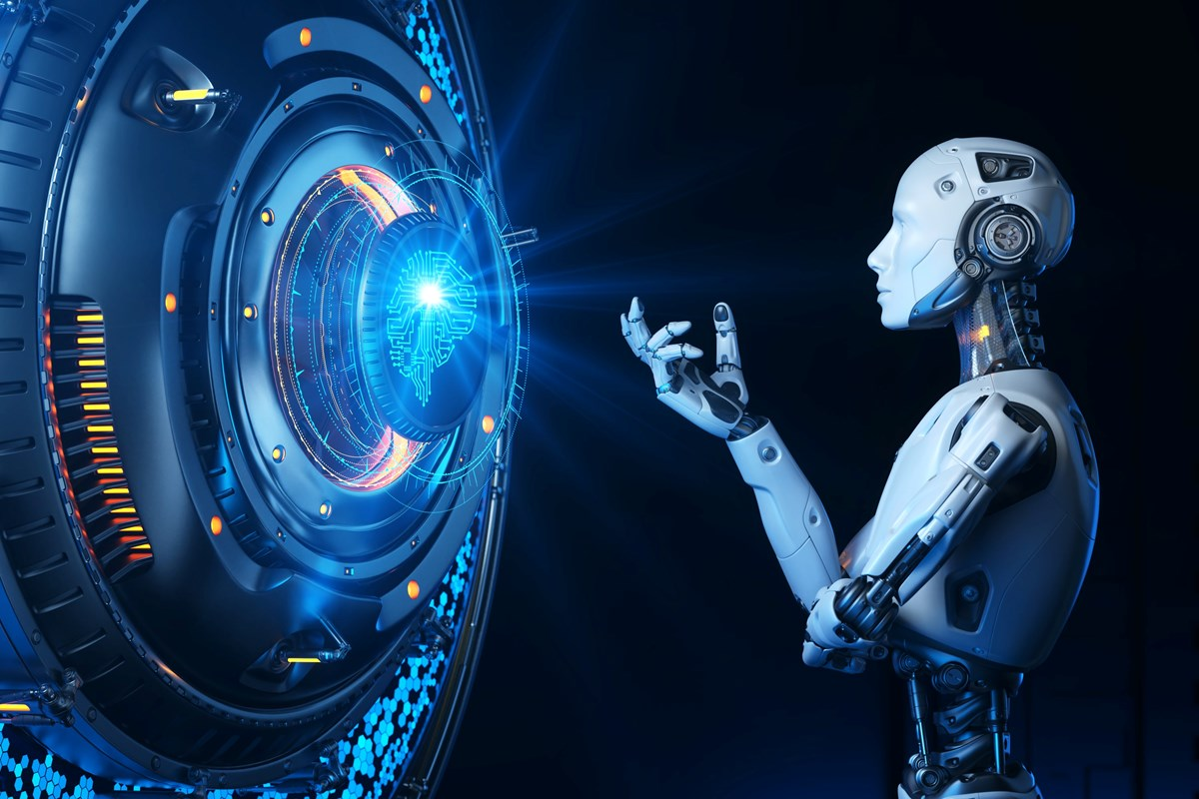

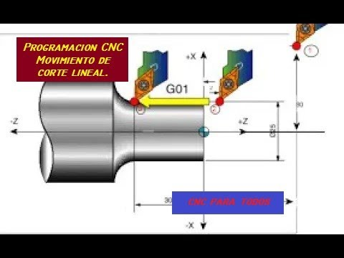

Enlace: https://uv2.unicesmag.edu.co/login/index.php

Archivo: /media/evidencias/reporte_actividad_63.docx

### Diseño de Sistemas Inteligentes

Fecha inicio: 01/12/2024 | Fecha fin: 01/12/2024

Descripción:

<p>Los participantes aprendieron a integrar sensores y actuadores en sistemas conectados mediante protocolos como MQTT y Wi-Fi. Se realiz&oacute; una demostraci&oacute;n pr&aacute;ctica de un sistema de monitoreo ambiental que enviaba datos en tiempo real a una plataforma en l&iacute;nea. Los asistentes interactuaron con el sistema, ajustando par&aacute;metros y observando su impacto en tiempo real.</p>

### Evidencias:

No hay evidencias disponibles.

### Aplicaciones Futuras del IoT

Fecha inicio: 02/12/2024 | Fecha fin: 02/12/2024

Descripción:

<p>En la &uacute;ltima sesi&oacute;n, se discutieron tendencias emergentes y el impacto futuro del IoT en la vida diaria. Se destacaron casos como ciudades inteligentes, transporte aut&oacute;nomo y sistemas m&eacute;dicos conectados. Los ponentes incentivaron a los asistentes a desarrollar soluciones creativas para problemas cotidianos utilizando esta tecnolog&iacute;a, generando ideas para proyectos innovadores.</p>

### Evidencias:

No hay evidencias disponibles.

## Firmas

|  |  |  |
| --- | --- | --- |
| Pedro Lopez | Sin firma |  |
| Juan Sebastian Cabrera Montilla | Sin firma |  |